Учреждение образования

«БЕЛОРУССКИЙ ГОСУДАРСТВЕННЫЙ ТЕХНОЛОГИЧЕСКИЙ УНИВЕРСИТЕТ»

Лабораторная работа № 3.

«Моделирование процессов с использованием методологии IDEF3»

Студент: Пшенко А. Ф.

ФИТ 4 курс 4 группа

Преподаватель: Якубенко К. Д.

Минск 2024

# Теоретический материал

Дайте описание термину «процесс»?

Процесс – это совокупность действий, повторяемых во времени, с конкретным началом и концом, целью которых является создание ценности для внешних и внутренних клиентов.

Какие основные методы входят в IDEF3?

В рамках стандарта IDEF3 выделяют два типа диаграмм, позволяющих описать процесс с разных точек зрения:

* диаграмма описания последовательности этапов процесса (Process Flow Description Diagrams — PFDD), с помощью которой моделируется последовательность действий, реализуемых в рамках бизнес-процесса;
* диаграмма состояния и трансформации объекта в процессе (Object State Transition Network — OSTN), с помощью которой описываются изменения, происходящие с объектом в ходе его обработки.

Какие элементы являются центральными компонентами модели IDEF3?

Единицы работы (Unit of Work, UOW). UOW, также называемые работами (activity), являются центральными компонентами модели. В IDEF3 работы изображаются прямоугольниками с прямыми углами и имеют имя, выраженное отглагольным существительным, обозначающим процесс действия, одиночным или в составе фразы, и номер (идентификатор); другое имя существительное в составе той же фразы обычно отображает основной выход (результат) работы, например, "Изготовление изделия".

В чём смысл использования перекрёстков в IDEF3?

Перекрестки используются для отображения логики взаимодействия стрелок при слиянии и разветвлении или для отображения множества событий, которые могут или должны быть завершены перед началом следующей работы.

В чём отличия IDEF0 и IDEF3? Когда и как их целесообразно использовать?

В отличие от IDEF0 в IDEF3 стрелки могут сливаться и разветвляться только через перекрестки.

Отличительной особенностью нотации является возможность декомпозиции, т. е. каждый отдельный блок в процессе в свою очередь может быть представлен в виде отдельного процесса.

Нотация IDEF0 обычно используется для описания процессов верхнего уровня, хотя и позволяет описать всю деятельность компании. Отличительной возможностью нотации является возможность отображения не только входов и выходов каждого блока, но и «управления» и «механизмов».

Нотация IDEF3 чаще применяется для построения процессов нижнего уровня, могут также использовать при декомпозиции блоков процесса IDEF0. В отличие от IDEF0 данная нотация не поддерживает отображение «механизмов» и «управления», зато отображает очередность выполнения работ персоналом.

# Постановка задачи

# Тема и цель работы

Темой данной лабораторной работы является построение функциональной модели IDEF0, необходимой для графического представления бизнес-процессов и функциональных требований системы, представленной в предыдущей лабораторной работе — веб-приложения «ElectroShop» для магазина электроники. Это приложение позволяет пользователям удобно выбирать и покупать товары, а администраторам — управлять данными о доступных товарах, а также пользователями.

Целью лабораторной работы является изучение основ методологии структурного моделирования IDEF, ознакомление с функциональным моделированием на основе методологии IDEF3, а также получение навыков по применению IDEF3 для построения функциональных моделей на основе требований к информационной системе.

Методология IDEF3 является одной из наиболее распространенных техник моделирования процессов, ориентированных на описание динамических аспектов работы системы. В отличие от IDEF0, которая фокусируется на функциональной структуре системы, IDEF3 позволяет моделировать последовательность действий и событий, возникающих в ходе выполнения бизнес-процессов. Модель IDEF3 включает в себя диаграммы процессов, которые описывают действия (Activities) и события (Events), а также связи между ними, что позволяет наглядно представлять логику и последовательность операций. Важной особенностью IDEF3 является возможность моделирования различных сценариев выполнения одного и того же процесса, что делает её полезной для анализа альтернативных путей решения задач и выявления потенциальных узких мест в процессе.

Методология IDEF3 применяется для описания и анализа бизнес-процессов, предоставляя возможность разбиения системы на функциональные блоки с указанием входных данных, управляющих воздействий, механизмов реализации и выходов. В случае веб-приложения «ElectroShop», построение функциональной модели IDEF3 позволит подробно изучить взаимодействие всех компонентов системы, их связи и зависимости. Это особенно важно для понимания того, как данные перемещаются между разными частями системы, какие действия выполняются, и как они влияют на итоговый результат. В случае с «ElectroShop» это позволит детализировать такие процессы, как управление пользователями, покупка товара, обработка платежей и уведомление клиента.

# Описание функциональных требований

Функциональные требования к системе веб-приложения «ElectroShop» можно разделить на требования для различных ролей пользователей – клиента, гостя, администратора и пользователя.

Функционально web-приложение должно:

* поддерживать роли гостя, клиента, администратора;

Обеспечивать всем пользователям возможности:

* просмотра каталога товаров;
* просмотра страницы товара;
* фильтрации товаров;
* поиска по товарам;

Обеспечивать гостям возможности:

* зарегистрироваться, аутентифицироваться, авторизоваться;

Обеспечивать клиентам возможности:

* добавления товаров в корзину;
* удаления товаров из корзины;
* покупки товаров;

Обеспечивать администраторам возможности:

* создания и редактирования товаров.

Основные страницы веб-приложения:

* страница регистрации;
* страница авторизации;
* главная страница каталога товаров с фильтрацией и поиском;
* страница карточки товара;
* страница просмотра корзины;
* страница оформления заказа;
* страница создания товара;
* страница редактирования товара;
* страница ошибки.

Основные страницы веб-приложения обеспечивают полное покрытие всех функций, необходимых для эффективного взаимодействия с приложением. Каждая из этих страниц играет ключевую роль в создании удобного и эффективного интерфейса, обеспечивая пользователей и администраторов всем необходимым для успешного взаимодействия с приложением.

Таким образом, функциональная модель веб-приложения «ElectroShop» охватывает все основные аспекты взаимодействия между пользователями и системой, обеспечивая удобство и гибкость для различных категорий пользователей. Для гостей предусмотрены простые и интуитивные процессы регистрации и авторизации, которые дают доступ к расширенным функциям для клиентов, таким как управление корзиной и покупка товаров. Администраторы получают возможность эффективно управлять товарным ассортиментом, что обеспечивает актуальность каталога и быстрый отклик на запросы рынка. Каждая роль и функциональность тесно связаны между собой, что позволяет приложению «ElectroShop» оставаться гибким, масштабируемым и удобным для конечных пользователей.

# Описание программных средств

Для построения моделей было использовано программное средство Draw.io (также известное как diagrams.net). Draw.io — это многофункциональный инструмент, предназначенный для создания разнообразных графических схем, таких как диаграммы классов, диаграммы баз данных, блок-схемы, диаграммы деятельности, диаграммы процессов и многие другие.

Разработчиком Draw.io является компания JGraph Ltd. На момент использования проекта была задействована актуальная веб-версия программного обеспечения. Для доступа и использования данного инструмента можно посетить официальный сайт: <https://app.diagrams.net>.

Draw.io поддерживает интеграцию с облачными сервисами, такими как Google Drive, OneDrive и GitHub, что позволяет легко сохранять и управлять проектами. Кроме того, программное обеспечение поддерживает работу с локальными файлами и экспорт моделей в популярные форматы (PNG, PDF, SVG, XML), что делает его универсальным и удобным в использовании.

Инструмент поддерживает интеграцию с такими популярными сервисами, как Google Workspace, Microsoft Office 365, Confluence и Jira. Это позволяет пользователям бесшовно внедрять диаграммы и схемы в документы.   
Draw.io доступен в двух режимах:

1. Веб-версия — основной способ использования программного средства, работающий через любой современный браузер. Поддерживается на всех платформах, включая Windows, macOS, Linux, а также мобильные устройства под управлением Android и iOS.
2. Десктопная версия — доступна для скачивания и установки на операционные системы Windows, macOS и Linux. Обе версии имеют идентичный функционал, однако настольная версия может быть предпочтительна для пользователей, работающих с чувствительными данными, так как она поддерживает полностью автономную работу без подключения к интернету.

Draw.io предоставляет все необходимые средства для работы с различными моделями и диаграммами, применяемыми в инженерии программного обеспечения, таких как:

* UML диаграммы классов, последовательностей, прецедентов;
* ERD диаграммы (сущность-связь) для моделирования баз данных;
* BPMN диаграммы бизнес-процессов;
* диаграммы архитектуры программных систем и сетевых решений;
* блок-схемы для описания алгоритмов и процессов;
* диаграммы потоков данных и управления;
* схемы организации структуры данных.

Использование данного программного средства значительно упростило процесс проектирования и предоставило возможность создания наглядных схем, что способствует лучшему пониманию логики работы системы всеми заинтересованными сторонами проекта.

# Описание практического задания

В ходе выполнения практического задания необходимо построить структурную модель IDEF3 по вышеописанным функциональным требованиям. Для построения структурной модели IDEF3 необходимо использовать функциональную модель IDEF0.

Каждая схема в IDEF3 является подробной декомпозицией бизнес-процесса из диаграммы первого уровня декомпозиции функциональной модели IDEF0.

Диаграмма первого уровня декомпозиции представлена на рисунке 1.

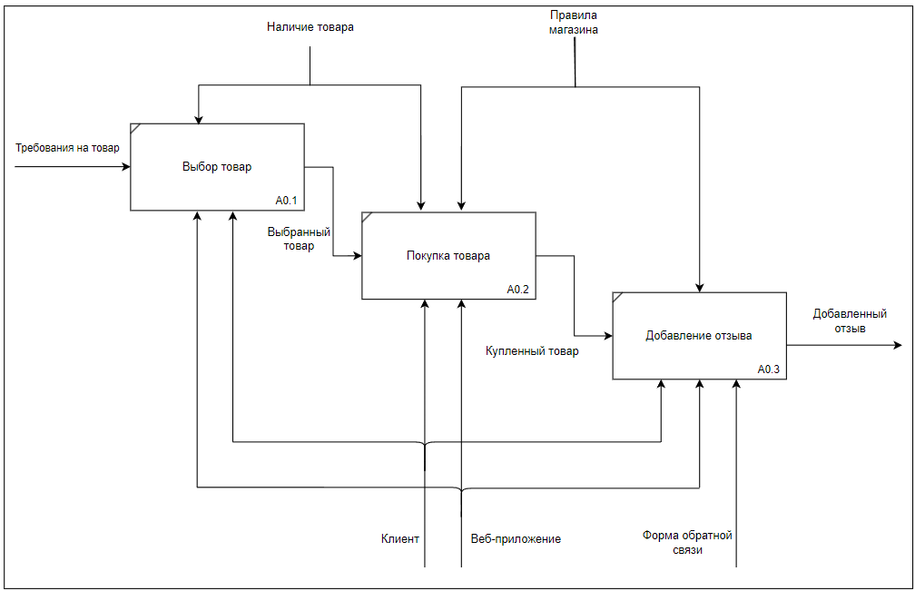

Рисунок 4.1 – Диаграмма первого уровня декомпозиции

Далее, для бизнес-процессов диаграммы первого уровня декомпозиции IDEF0 строятся модели IDEF3, описывающие конкретные подробные шаги для достижения реализации данной бизнес-функции.

Диаграмма IDEF3, соответствующая бизнес-функции А0.1 «Выбрать товар», представлена на рисунке 2.

Диаграмма демонстрирует процесс выбора товара в магазине электроники, начиная с просмотра пользователем списка доступных товаров. У пользователя есть возможность выполнять поиск по товарам, а также сортировку.

После завершения выбора товара пользователь может перейти к следующему шагу — добавлению товара в корзину. В рамках этой логики система проверяет доступность товара на складе и, при положительном результате, предоставляет пользователю возможность продолжить оформление заказа.

После успешного добавления товара в корзину система отображает список товаров в корзине, где пользователь может изменить количество, удалить товары или продолжить оформление. На этом этапе могут применяться персонализированные рекомендации на основе предыдущих покупок или просмотров.

Если пользователь выбирает сортировку, система показывает товары с учетом их рейтинга. Независимо от выбранного пути, конечной целью является выбор товара для покупки. Узлы **J1** и **J2** обозначают ключевые переходы между этапами, обеспечивая логику перехода от фильтрации и сортировки к выбору товара.

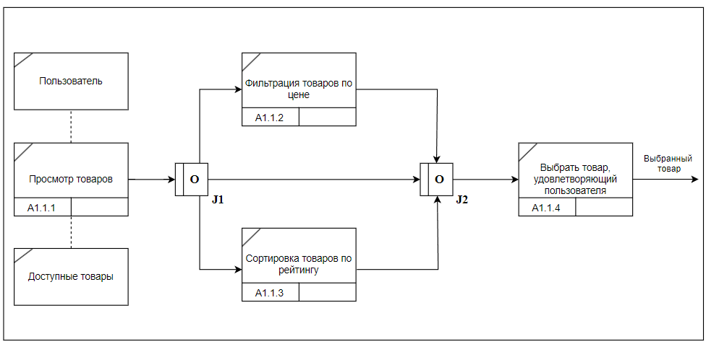

Рисунок 4.2 – Диаграмма IDEF3 бизнес-процесса «Выбрать товар»

Для следующего этапа – покупки товара – также существует диаграмма IDEF3, представленная на рисунке 3.

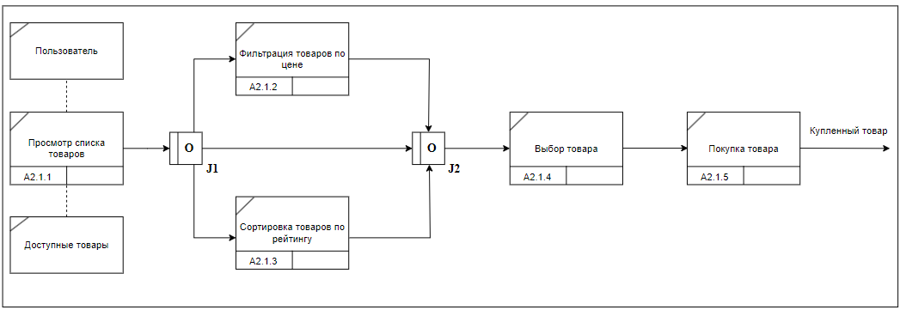

Рисунок 4.3 – Диаграмма IDEF3 бизнес-процесса «Купить товар»

Диаграмма описывает процесс покупки товара в магазине электроники, начиная с того, что пользователь просматривает список всех доступных товаров, предоставляемых магазином. Пользователь может воспользоваться функцией фильтрации для выбора товара в зависимости от цены, что позволяет ему сориентироваться в рамках доступного бюджета. Сортировка товаров по рейтингу помогает пользователю выбрать наиболее хороший товар, основываясь на отзывах и оценках предыдущих клиентов.

После того как пользователь определился с товаром, начинается процесс покупки товара. На данном этапе система проверяет наличие данного товара, чтобы. Пользователь может откорректировать свои предпочтения, вернувшись на шаг назад, используя узлы **J1** и **J2**, которые обозначают логические точки перехода между этапами. Это позволяет гибко перемещаться между фильтрацией, сортировкой и окончательным выбором.

Результатом процесса становится купленный товар, после чего пользователю отправляется уведомление о покупке.

Диаграмма на рисунке 4 отображает написание отзыва.

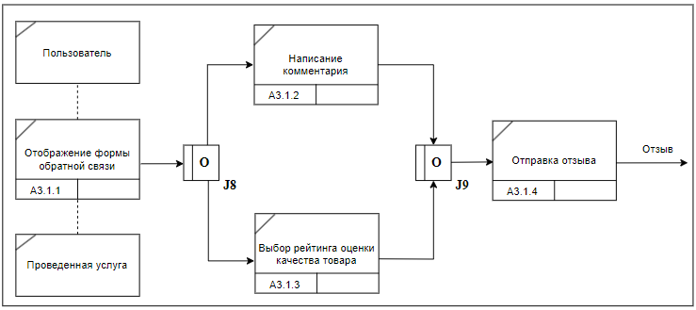

Рисунок 4.4 – Диаграмма IDEF3 бизнес-процесса «Оставить отзыв»

Для того чтобы написать отзыв, пользователю необходимо заполнить обязательные поля, такие как комментарий и рейтинг, после чего нажать кнопку отправки отзыва. В результате система сохраняет отзыв в базе данных и уведомляет пользователя о его успешной отправке. Отзыв становится доступным для дальнейшего просмотра другими пользователями и учитывается в рейтинге товара. Финальным результатом является сохранённый и опубликованный отзыв, который фиксируется в системе и может быть использован для улучшения качества обслуживания.

Таким образом, в данном описании структурной модели IDEF3 предоставлена информация об этапах построения модели IDEF3 и диаграммы для программного средства «ElectroShop». Модель IDEF3 позволяет наглядно представить процессы, происходящие в системе, такие как написание отзыва, выбор товара и его покупка. В процессе построения модели IDEF3 были определены ключевые действия пользователя и взаимодействие с системой, что способствует лучшему пониманию структуры системы и улучшению её функциональности. Данная модель предоставляет гибкие возможности для анализа и оптимизации процессов, что помогает сделать систему более удобной и эффективной для всех категорий пользователей.

# Заключение

В ходе выполнения данной лабораторной работы была достигнута основная цель – изучение методологии IDEF3 для построения функциональных моделей. В процессе работы было создано графическое представление бизнес-процессов и функциональных требований системы веб-приложения магазина электроники «ElectroShop». Это позволило глубже понять структуру системы и её ключевые компоненты, а также проанализировать взаимодействие между различными элементами приложения.

Использование методологии IDEF3 продемонстрировало свою высокую эффективность для моделирования сложных систем, таких как веб-приложения для магазина электроники. Разделение системы на функциональные блоки с указанием входов, выходов, управляющих воздействий и механизмов реализации позволяет разработчикам и аналитикам получить чёткое представление о том, как работают отдельные процессы, и как они взаимодействуют друг с другом. Такой подход помогает выявить возможные узкие места, потенциальные риски и зависимости, которые могут повлиять на эффективность работы системы.

Построенная модель включает два уровня: контекстную диаграмму и декомпозицию основной функции покупки товара. Контекстная диаграмма предоставляет общее представление о работе системы в целом, включая ключевые входы, выходы и механизмы. Декомпозиция первого уровня детализирует процессы, такие как поиск товара, покупка и обработка платежей. Это даёт полное понимание функциональности системы как для разработчиков, так и для пользователей.

Лабораторная работа также позволила закрепить навыки работы с инструментами моделирования, такими как Draw.io, и углубить понимание структурного моделирования. Работа с моделями, основанными на IDEF3, является важным этапом в разработке и внедрении сложных информационных систем, таких как магазин электроники «ElectroShop». Эти модели помогают не только разработчикам, но и другим заинтересованным сторонам — бизнес-аналитикам, менеджерам и владельцам бизнеса — получить ясное представление о том, как работает система и как её можно усовершенствовать.

Таким образом, выполнение данной лабораторной работы подтвердило важность применения методологии IDEF3 для структурного анализа и проектирования сложных систем. Полученные результаты и созданные модели могут быть использованы для дальнейшего совершенствования и масштабирования системы «ElectroShop», а также для внедрения новых функций и улучшений.